

Türkiye’de Sağlık Bilimleri alanında yayımlanan **426 Türk dergisinin** birbirlerine atıf yapmalarını ve ulusal atıf sayımızı yüksek seviyelere taşınmasını sağlayan; tüm makalelere tam metin erişilebilen **Tek TIP ULUSAL ATIF TARAMA** dizini olan **“TÜRKİYE ATIF DİZİNİ” abone sayısının 49’a** yükseldiğini bildirmekten mutluluk duyarız.

*Abone ve dergi listesi ekte sunulmaktadır.*

**Tüm dergi listesi (426 dergi):**

<http://www.atifdizini.com/journals/tr-index.html>

Türkiye Atıf Dizini'ne **kayıtlı tüm dergilerin makaleleri**, sağlık bilimleri alanında (Tıp, Eczacılık, Diş Hekimliği, Veterinerlik, Hemşirelik, Fizyoterapi Rehabilitasyon, Psikoloji, Beden Eğitimi ve Spor Bilimleri ve Sağlık Bilimleri branşları) yayımlanan akademik-bilimsel makalelerdir.

Kayıtlı tüm dergiler, Türkiye’de en az iki sayı düzenli olarak yayımlanan hakemli (danışman değerlendirme sistemi olan) dergilerdir.

**Yıllara göre makale büyüme:**

2008 yılı: **8504** makale

2009 yılı: **9531** makale

2010 yılı: **10560** makale

2011 yılı: **11623** makale

2012 yılı: **13021** makale

2013 yılı: **13689** makale

2014 yılı: **14186** makale

2015 yılı: **15891** makale

2016 yılı: **15849** makale

2017 yılı: **12822** makale

2018 yılı: **6522** makale (Makale girişleri yapılmaya devam etmektedir.)

***Türkiye Atıf Dizini’nin içerdiği TOPLAM MAKALE sayısı:* 132.198**

Güncel rakamlara <http://www.atifdizini.com/stats/tr-index.html?t=tms&y=2017> linkinden kullanıcı adı ve şifre bilgilerinizle giriş yaparak, İstatistik Menüsünden **"Tarama Yapılan Makale Sayısı"** seçeneğinden yıllara göre makale sayılarına ulaşabilirsiniz.

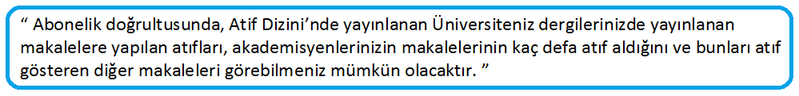



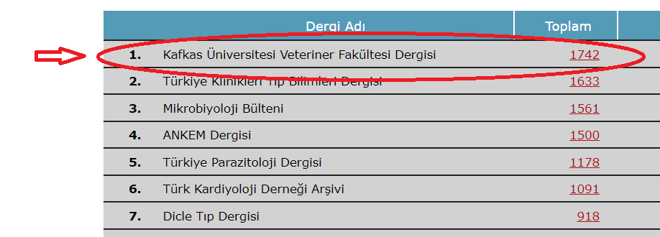

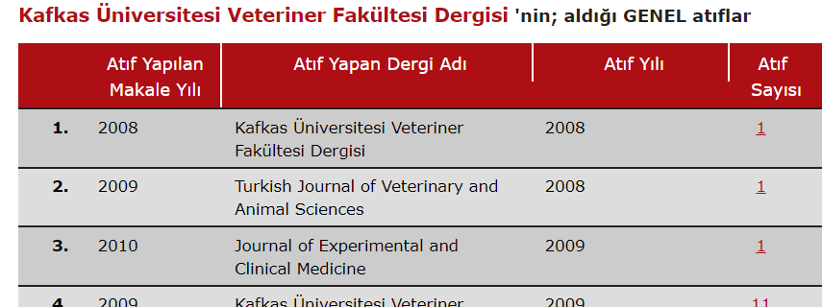

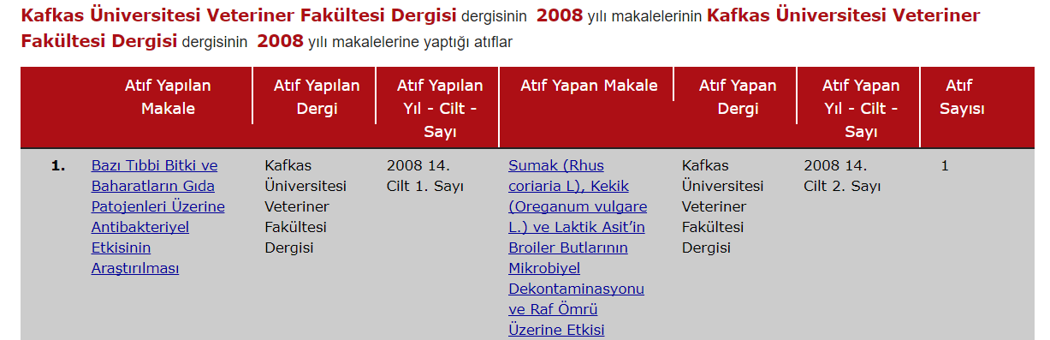

Güncel rakamlara <http://www.atifdizini.com/stats/tr-index.html?t=tms&y=2017>  linkinden kullanıcı adı ve şifre bilgilerinizle giriş yaparak, İstatistik Menüsünden **"Tarama Yapılan Makale Sayısı"** seçeneğinden  yıllara göre makale sayılarına ulaşabilirsiniz.

**Önemli NOT:** Ilgili bir derginin tüm sayılarına ait makaleleri sıralı olarak inceleyebilmek için; kriterleri aşağıda ekran görüntüsünde paylaşıldığı gibi giriniz.

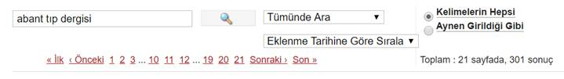

**İçerik ve kapsam:** Dergi sayısı **426**’a çıkmıştır. Bu dergilerden “kayıtlı olarak” geçen dergilere tam metin erişim 2008'den günümüze sunulmaktadır.

**Türkiye Klinikleri Dergileri ve Özel sayılarını** da içermektedir.

**Dergi listesi ve dergiler için detaylar :** <http://www.atifdizini.com/journals/tr-index.html>

**Dergilerin Erişim Yılları:** 2008’den günümüze

**Erişim:** IP adresleriniz üzerinden **sınırsız kullanıcı** erişim verilecektir.

**Türkiye Atıf Dizini Önemli Özellikleri:**

* Türkiye’deki **TEK ULUSAL ATIF TARAMA** dizinidir.
* Tek bir arama ile **426** dergide yayımlanan güncel makale başlıklarını hızlıca liste halinde görebilme, ilgi duyulan makalenin Türkçe-İngilizce özetine kolayca göz atabilme, istenilen makalenin tam metnine (pdf) anında erişebilme.
* Makaleyi kaynak gösteren diğer makaleleri, makalenin yazarının başka makalelerine aldığı atıfları inceleyebilme.
* Kayıtlı dergi sayısında her geçen gün artış.
* Arastırmacıların konu ve kaynak tarama için harcadıkları zaman sorunlarına, ulusal düzeyde, hızlı, tek merkezden ve kolay arama ile çözüm sağlamaktadır.
* Dizin’e kayıtlı dergilerin yeni sayılarının sürekli takibi ile anlık veri girişlerinin yapıldıgı geniş ve güncel bir veritabanıdır.
* Dergilerin ve makalelerin etkinliklerinin karşılaştırılabilmesi için; ulusal etki değeri, ziyaretçi sayıları, yayın periyotlarına uyumları, aldıkları atıf sayıları, uluslararası etki değerleri (impact factor), yazar ve makale bazında alınan atıflar gibi birçok başlığı içeren ve veri tabanına kayıtlı ulusal dergilerin verilerinden derlenen “istatistik” menüsü yer almaktadır.
* Dergilerin, kaynak gosterilirken kullandıkları kısaltmalarını, yayın periyotlarını, kayıtlı oldukları indeksleri içeren kısa bilgilerini içermektedir.
* Başka makalelerden atıf almış makale başlığı, ilk tarama ekranında görüntülenebilmektedir.
* Dizinde SCI-E'ye kayıtlı 33 dergi var, 27 tanesinin tam metin erişimleri mümkün

**Atıf Dizini nedir?**

Atıf Dizini Türkiye kaynaklı sağlık bilimleri dergilerinin (tıp, eczacılık, diş hekimliği, hemşirelik, veterinerlik, beden eğitimi ve spor, fiziksel tıp ve rehabilitasyon, psikoloji vb) indekslendiği bir veritabanıdır.

Araştırmacıların konu ve kaynak taraması için harcadıkları zaman sorunlarına, ulusal düzeyde, hızlı, tek merkezden ve kolay arama ile çözüm.

Ulusal dergilerin, makalelerine aldıkları atıf sayılarını arttırabilmeleri için daha çok araştırmacı ile buluşabilecekleri platform.

**Atıf Dizini’nin amacı nedir?**

Atıf Dizini'nin amacı Türkiye kaynaklı "sağlık bilimleri" dergilerinde yayımlanmış güncel makalelere hızlı, kolay ve tek merkezden erişim sağlamak ve ulusal dergilerin atıf sayılarını arttırmaktır.

**Atıf Dizini’nin hedef kitlesi kimlerdir?**

Sağlık Bilimleri alanında araştırma yapan, makale hazırlayan, literatür ile ilgilenen tüm sağlık uzmanları Atıf Dizini’nden faydalanabilir.

**Atıf Dizini’nden hangi hizmetler alınabilmektedir?**

Atıf Dizini'nde Türkiye’deki Sağlık bilimleri alanında **426 adet ulusal dergi istatistiki** olarak değerlendirilmektedir. Dergilerin ve makalelerin Ulusal Etki Değeri; ziyaretçi sayıları, yayın periyotlarına uyumları, yazar ve makale bazında alınan atıflar gibi birçok kriter ile değerlendirilmekte ve duyurulmaktadır.

Makale başlıkları listesinde, atıf alan makaleyi görmek ve atıf yapan makalenin künye bilgisine erişmek mümkündür. Ayrıca makale yazarlarının dizinde bulunan diğer makaleleri, yazar ismi üzerine tıklayarak listelenebilmekte ve bu makalelere alınan atıflar da görüntülenebilmektedir. Platform üzerinden en çok takip edilen dergi ve makale verileri kullanıcılarla da paylaşılmaktadır.

Atıf Dizini'nde değerlendirilen dergilerden **325 tanesinin** tam metinlerine erişilebilmektedir. Kullanıcılar platform üzerinde kelime bazlı arama yaparak makaleleri için ulusal bazda kaynak olacak bilimsel yayınlara ulaşabilmektedirler.

**Neden Atıf Dizini?**

Türkiye’de yayınlanmakta olan “sağlık bilimleri” dergilerinin akademik düzeyde incelendiği, istatistiki verilerle Ulusal Etki Değeri’nin ölçüldüğü ve kaynak araştırması için kelime bazlı tarama yapılabilen bir başka platform yoktur. Bu anlamda Atıf Dizini kendi alanında bir ilk ve tek‘tir.

**Araştırmacı & Yazarlar ne ister?**

Araştırmacılar, veri toplama aşamasında bir çok bilimsel kaynağa erişmek, içeriklerini kolayca irdelemek, onları karşılaştırmak, ilgisiz olanları elemek ve bu sürecin mümkün olduğunca kısa ve hızlı olmasını,

Dergiler ve yazarlar ise bilimsel etkililiklerinin artması için, yayımladıkları makalelerin, ilgili tüm araştırmacılara ulaşmasını ve bu makalelere yeni yayımlarda atıf yapılmasını isterler.

Saygılarımızla,